**Como obter o certificado**

Você deve cumprir duas etapas para obter seu certificado:

**Etapa 1: back end + post no Linkedin**

Depois que você terminar o back end, você deve fazer um post público no Linkedin informando que você já terminou o back end do projeto da Semana DevSuperior, e você deve linkar a página do Linkedin da DevSuperior no seu post (veja um exemplo no final deste artigo).

Daí você deve preencher este formulário contendo o link do seu post para que possamos validar:

<https://forms.gle/jHFyT2THxhTKJH4S8>

**Etapa 2: Github e Netlify finalizados**

Depois que você publicar sua aplicação web funcionando no Netlify, você deve preencher este formulário contendo o link do Github e o link do Netlify para que possamos validar:

<https://forms.gle/VorYMGfTS2Y8RFka6>

**Como vou receber meu certificado?**

Se seus dois formulários foram enviados corretamente, e todas informações forem validadas, seu certificado estará disponível a partir do dia 25/01/2020 no seguinte endereço:

<https://learn.devsuperior.com/certificados>

O código do seu certificado será os 7 primeiros dígitos do seu CPF (somente números) seguido de SDS2. Por exemplo, se seu CPF é 12345678901, então seu código será 1234567SDS2

**Exemplo de post no Linkedin**

Seu post no Linkedin deve estar informando que você já terminou o back end da Semana DevSuperior, e deve linkar a página do Linkedin da DevSuperior. A imagem do post não é necessária, mas colocar alguma imagem deixa o post mais atrativo **(veja algumas sugestões de imagens abaixo)**:

[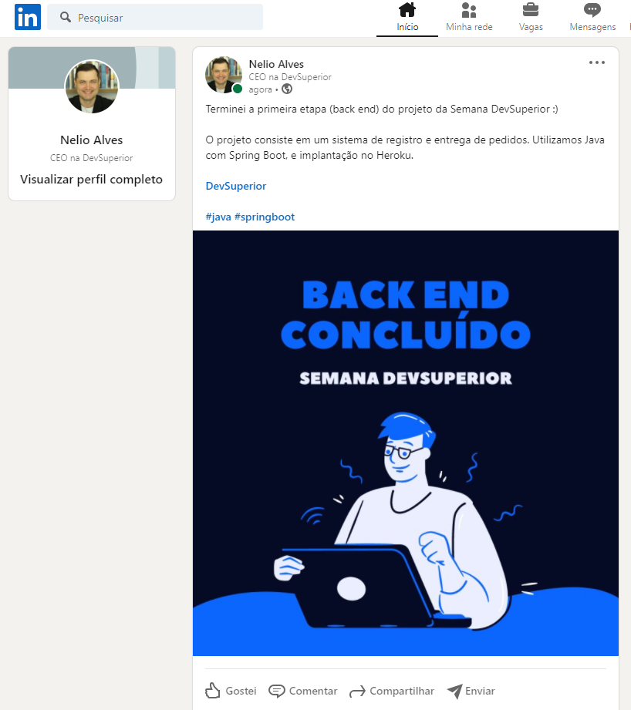](https://raw.githubusercontent.com/devsuperior/sds2/master/assets/linkedin1.png)

Se você não souber como linkar uma página do Linkedin no seu post, quando você estiver escrevendo seu post, basta começar a digitar @devsuperior. Veja figura abaixo:

[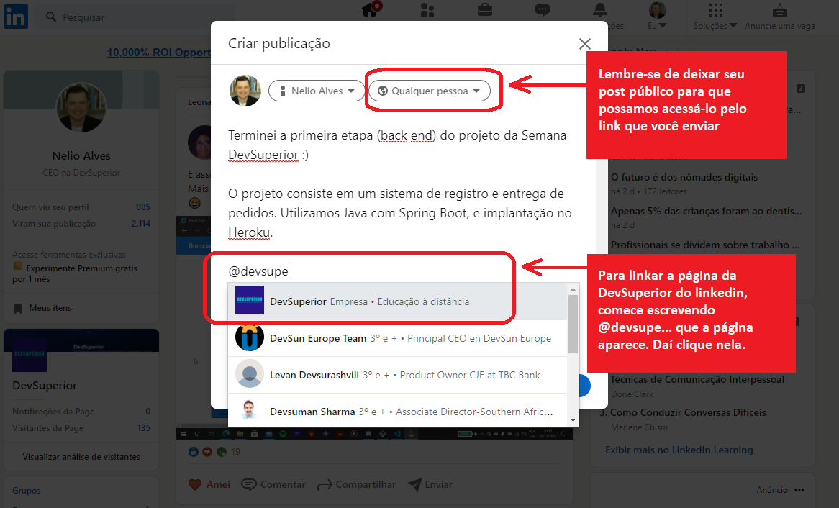](https://raw.githubusercontent.com/devsuperior/sds2/master/assets/linkedin2.png)

Se você não souber como obter o link do seu post do Linkedin, veja a figura abaixo:

[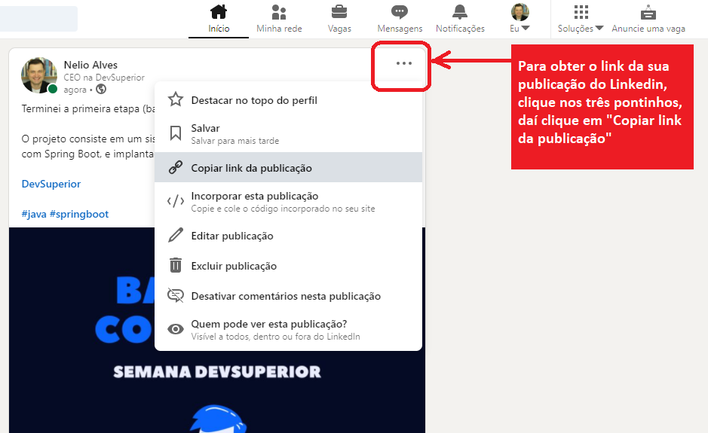](https://raw.githubusercontent.com/devsuperior/sds2/master/assets/linkedin3.png)

**Sugestões de imagens**

[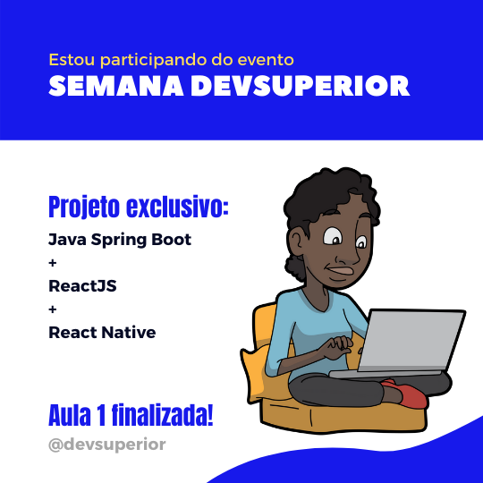](https://raw.githubusercontent.com/devsuperior/sds2/master/assets/fase1-01.png)

[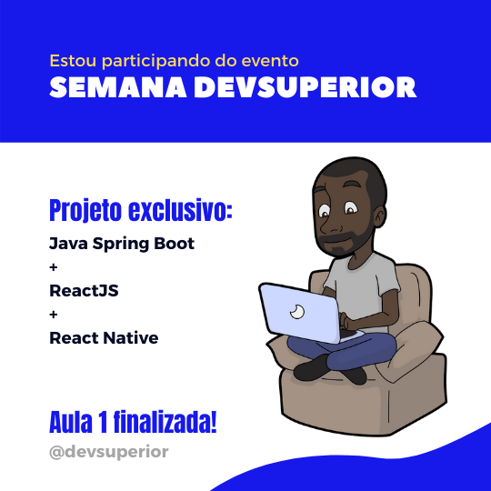](https://raw.githubusercontent.com/devsuperior/sds2/master/assets/fase1-02.png)

[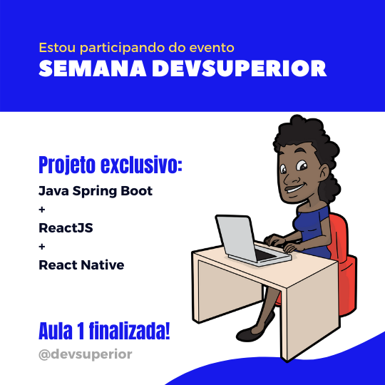](https://raw.githubusercontent.com/devsuperior/sds2/master/assets/fase1-03.png)

[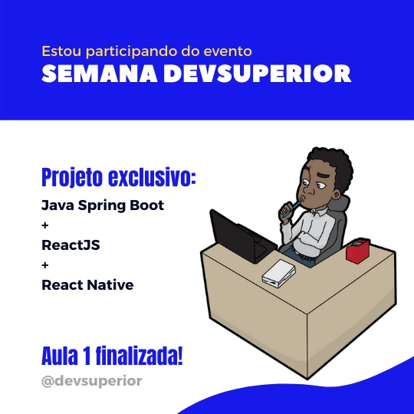](https://raw.githubusercontent.com/devsuperior/sds2/master/assets/fase1-04.png)

[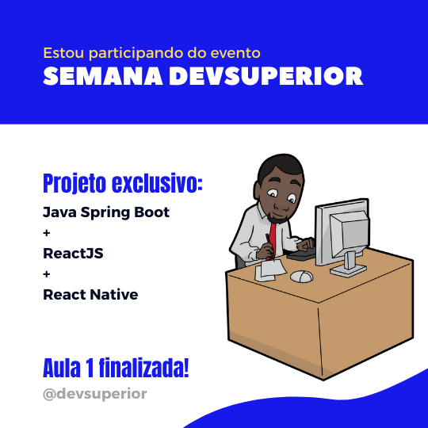](https://raw.githubusercontent.com/devsuperior/sds2/master/assets/fase1-05.png)

[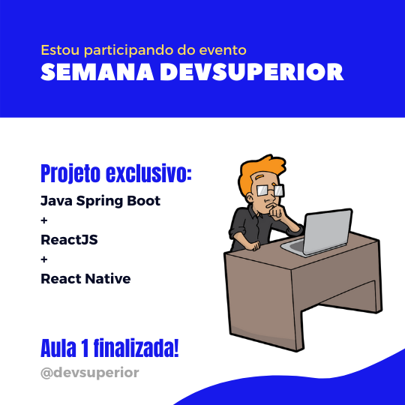](https://raw.githubusercontent.com/devsuperior/sds2/master/assets/fase1-06.png)

[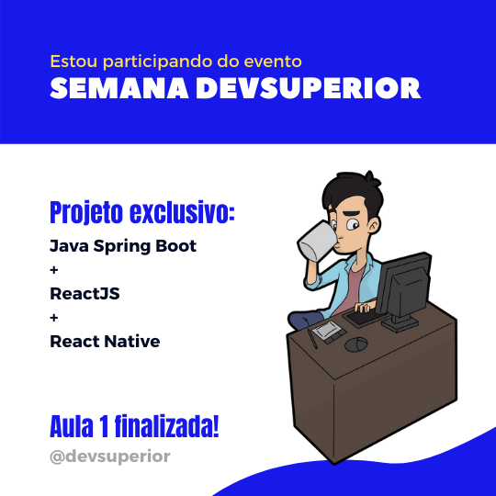](https://raw.githubusercontent.com/devsuperior/sds2/master/assets/fase1-07.png)

[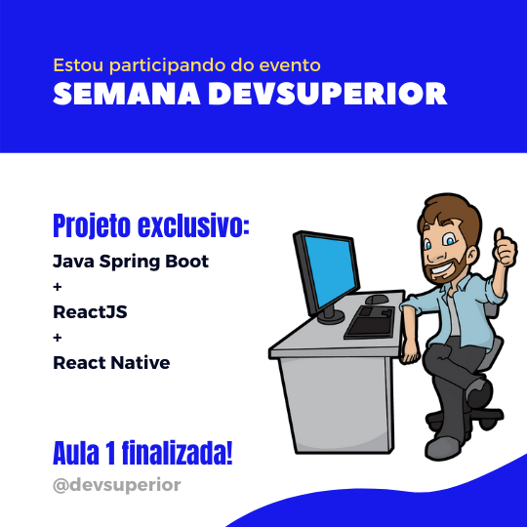](https://raw.githubusercontent.com/devsuperior/sds2/master/assets/fase1-08.png)

[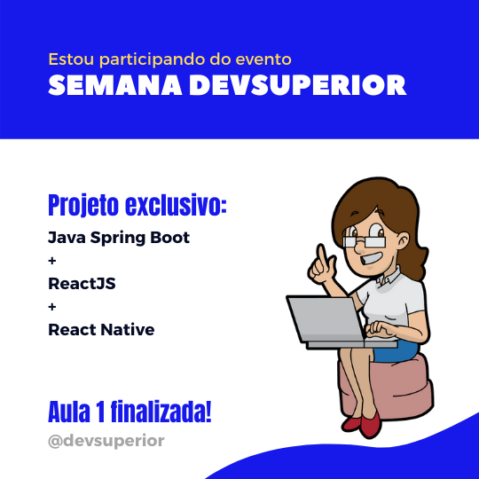](https://raw.githubusercontent.com/devsuperior/sds2/master/assets/fase1-09.png)

[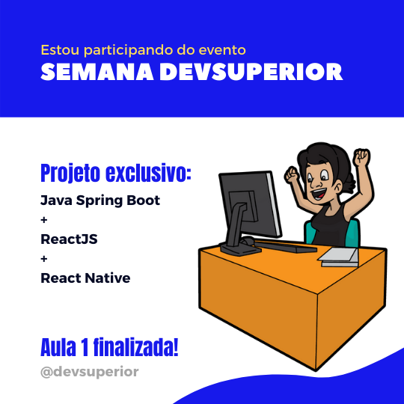](https://raw.githubusercontent.com/devsuperior/sds2/master/assets/fase1-10.png)

[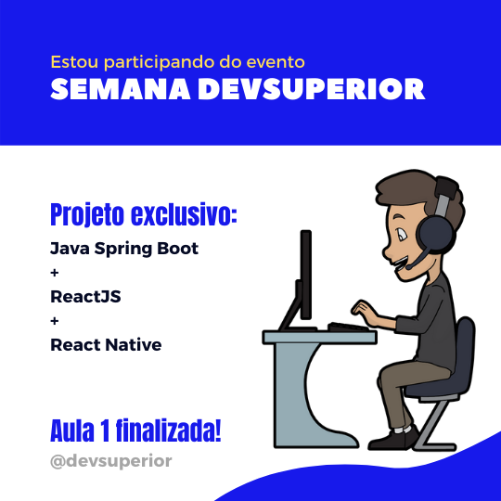](https://raw.githubusercontent.com/devsuperior/sds2/master/assets/fase1-11.png)